Antwoordblad
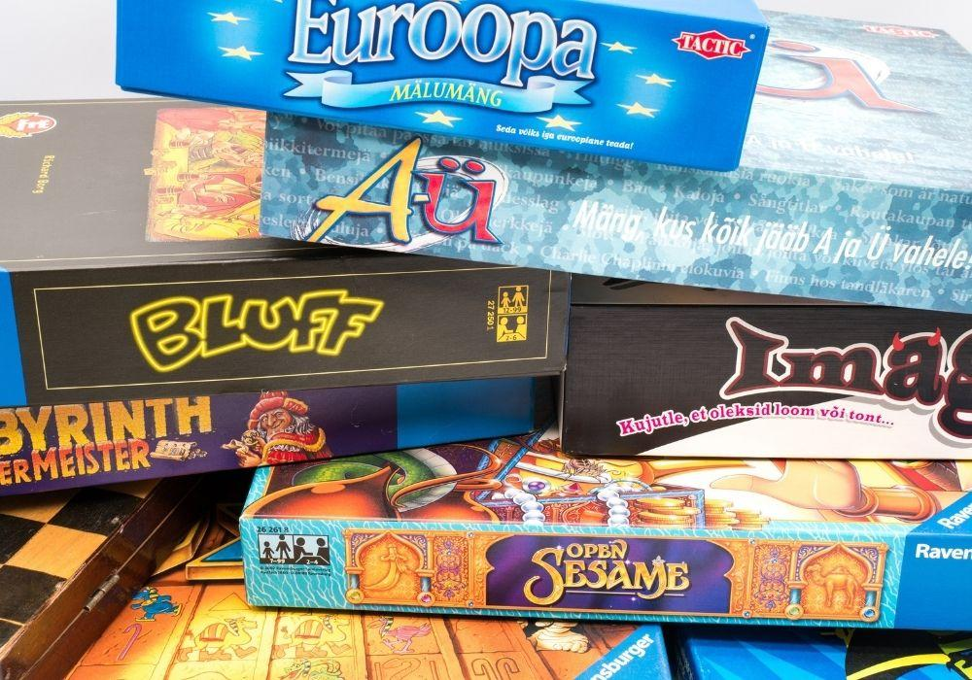
1. SPIELE
1) Was sind deiner Meinung nach die besten Brettspiele/Würfelspiele, die es gibt? Mache eine Top-3. (Achtung: Es handelt sich nicht um Computerspiele!)

1 …………………………………………………………………………………
2 …………………………………………………………………………………
3 …………………………………………………………………………………

2) Sammelt in der Klasse alle Antworten ein. Was ist eure Klassen-Top-3?

1 …………………………………………………………………………………
2 …………………………………………………………………………………
3 …………………………………………………………………………………

Warum spielen wir Menschen so gerne?
Spielen ist spannend, Spielen macht Spaß!
Ob mit Familie oder mit Freunden: Spielenachmittage oder -abende sind immer beliebt. Ob Würfel-, Karten- oder Brettspiele, sie alle üben bereits seit Jahrhunderten eine große Faszination auf uns aus. Immer wieder fallen uns neue Spielideen ein. Aber was genau steckt eigentlich hinter dieser Faszination? Warum spielen Menschen so gerne?

A ………………
(1) Warum wir so gern spielen, hat ganz unterschiedliche Gründe: Einerseits bereitet Spielen großes Vergnügen, andererseits spielen kleine Kinder häufig auch, um bestimmte Fähigkeiten zu erlernen. Sie sind wissbegierig und wollen gerne all’ das ausprobieren und immer wieder üben, was die Eltern oder größeren Geschwister längst können. Zum Beispiel Farben erkennen oder Zählen, gleiche und unterschiedliche Dinge sortieren oder verinnerlichen, dass man sich beim Spielen an bestimmte Regeln halten muss.

(2) Kommen sie in den Kindergarten oder die Vorschule, werden die Spiele langsam anspruchsvoller. Der Wissensschatz wird spielerisch erweitert und dabei gelernt, dass jeder mal gewinnen oder verlieren kann und dass es manchmal auch ein Unentschieden gibt. Durch diese neu gesammelten Erfahrungen wird die Persönlichkeit der Kinder geprägt.

B ………………
(3) Ein wichtiger Aspekt für Familien und Freunde aller Altersgruppen ist der Faktor Zeit. Miteinander spielen und Spaß haben, das heißt, sich bewusst Zeit füreinander zu nehmen und dabei gemeinsam den Alltag zu vergessen – für alle Mitspieler eine höchst entspannende Angelegenheit. Gleichzeitig fördern solche Momente der Selbstvergessenheit unsere Konzentrationsstärke. Eine Fähigkeit, die wir, egal ob in der Schule oder im Beruf, immer gut gebrauchen können.

C ………………
(4) Brettspiele sind übrigens schon vor Jahrtausenden entstanden. Dabei kann jedes Spiel als Entwurf für eine eigene kleine Welt gesehen werden, in der unterschiedliche Kräfte, wie Geschick, Verstand, Glück und Zufall, wirken. Zum Beispiel sind Würfelspiele vor allem Glücksspiele, Brettspiele dagegen Strategie-Spiele, bei denen man vor allem Verstand und Aufmerksamkeit braucht. Backgammon kombiniert schließlich beides.

(5) Da der Spaß am Spiel grenzenlos ist, ist es kein Wunder, dass überall auf der Welt gespielt wird. Die meisten klassischen Brettspiele kommen aus dem Orient, Spiele wie Mühle sind seit jeher rund um den Globus zu finden, ob bei den Wikingern, den Indianern oder im alten China.

D ………………
(6) Heutzutage ist Deutschland Weltmeister im Spiele erfinden – nirgendwo auf der Welt werden jedes Jahr so viele neue Spiele auf den Markt gebracht wie bei uns. Dort treffen sie auf Generationen von begeisterten Spiele-Fans, kann man doch in vielen Spielen gemeinsam fiktive Welten erleben, Neues lernen, zusammen Spaß haben, sich verbünden oder gegeneinander kämpfen, kurzum: Abenteuer erleben und das bei jedem Spiel immer wieder neu! Bleibt nur noch eine Frage offen: Wann spielst du mal wieder?

Quelle: https://www.ravensburger.de/ (bearbeitet)

2. LESEN
1) Lies den Text „Warum spielen wir Menschen so gerne?“. Beantworte die Fragen.

a) Übersetze den Titel. Waarom spelen wij mensen zo graag?

b) Lies die Überschriften in der Tabelle. Übersetze sie zunächst. Verwende eventuell ein (online) Wörterbuch. Achte darauf, dass die Überschriften im Niederländischen auch grammatikalisch richtig sind.
Notiere die deutschen Überschriften danach an der richtige Stelle im Text.

Überschriften | Übersetzung
Der Spaß am Spiel ist grenzenlos | Het spelplezier is zonder grenzen
Deutschland ist Weltmeister im Spiele erfinden | Duitsland is kampioen in het bedenken van spellen
Menschen spielen zum Entspannen | Mensen spelen om te ontspannen
Menschen spielen zum Vergnügen und Lernen | Mensen spelen voor het plezier en om te leren

c) Antworte auf Niederländisch. Warum spielen Kinder gerne Spiele? (Absatz 1)

…………………………………………………………………………………………………………………………………………………………………

d) Wie verhalten sich die Spiele im Kindergarten/in der Vorschule zu den Spielen, die Kinder zuvor gespielt haben? (Absatz 2)
a Die Spiele werden allmählich spielerischer.
b Die Spiele werden ein wenig schwieriger.
c Die Spiele werden viel einfacher.
d Die Spiele werden vor allem in einer Gruppe gespielt.

e) Welche zwei Wörter bilden den Kern von Absatz 3? Kreise ein.
Brettspiele – Familie – Konzentration – Mühe – Selbstentwicklung – Üben – Ungeduld – Zeit

f) Sieh dir die Bilder an. Notiere die Wörter zum richtigen Bild (Absatz 4):
Aufmerksamkeit – Brettspiel – Glücksspiel – Strategie-Spiel – Verstand – Würfelspiel – Zufall

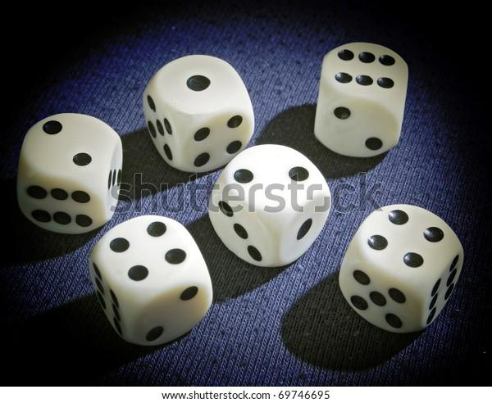 | 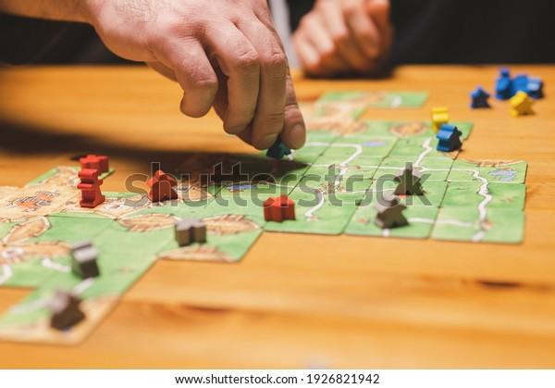
………………  ………………  ……………… | ………………  ………………  ………………  ………………

g) Wofür ist Deutschland mittlerweile bekannt? (Absatz 5)

…………………………………………………………………………………………………………………………………………………………………

h) Unterstreiche alle Spiele, die mit Namen im Text genannt werden. Wie viele sind das? ………………

2) Sieh dir noch mal die Titelübersetzung an. Was ist die Antwort auf diese Frage?

…………………………………………………………………………………………………………………………………………………………………

3. WIMMELBILD
Hast du auch Lust auf ein kreatives Spiel?

- Notiere zunächst so viel wie möglich deutsche Wörter, die mit dem Thema ‚Spiele‘ zu tun haben.
- Nimm dir ein Blatt Papier und einen Bleistift. Zeichne alle Wörter in einem Wimmelbild. Gespannt, wie ein Wimmelbild aussieht? Schau mal nach in deiner online Suchmaschine!
- Arbeitet zu dritt. Tauscht euch eure Zeichnungen aus. Versucht alle gezeichneten Wörter zu finden. Ihr dürft abwechselnd raten.

Wer hat am deutlichsten gezeichnet und wer hat die meisten Wörter erraten?

4. SPRECHEN
1) Du wirst gleich eine Präsentation zu deinem Lieblingsspiel machen. Du versuchst deine Mitschüler davon zu überzeugen, dass dein Spiel das beste, schönste, tollste Spiel ist, das es gibt.
Mache zuerst ein Poster. Du kannst das Poster auf www.canva.com entwerfen, aber auch einfach zeichnen. Auf dem Poster steht der Name des Spiels und dazu schreibst du einige Beispiele des Inhalts und deutsche Wörter, die ausdrücken, dass das Spiel super ist!
2) Bereite deine Präsentation vor. Verwende eventuell die Redemittel aus dem Kästchen. Denke an die Struktur:
willkommen heißen, Thema einleiten, überzeugen, zusammenfassen, danken.
3) Arbeitet zu viert*. Präsentiert eure Spiele. Stimmt ab: Wer hat euch am meisten von seinem Spiel überzeugt?

* Bist du im Moment nicht in der Schule? Dann kannst du trotzdem mitmachen! Mache ein Video, in dem du dein Spiel präsentierst. Viel Spaß!

Redemittel
Herzlich Willkommen.

In dieser Präsentation werde ich euch…
Ich präsentiere euch heute …
Kennt ihr das Spiel … ?

Bei diesem Spiel soll man …
Die Spielregeln sind …

Was ich persönlich am wichtigsten finde, ist …, weil …
Was das Spiel so gut macht, ist …
Meiner Meinung nach ist dieses Spiel …
Ich bin der Meinung, dass dieses Spiel fantastisch / genial / wunderbar / … ist, denn …
Insbesondere mag ich …

Ich rate euch, das Spiel auch mal zu spielen!
Ich kann euch das Spiel wirklich empfehlen!

Vielen Dank für die Aufmerksamkeit.

